FUNDAÇÃO OSWALDO ARANHA
CENTRO UNIVERSITÁRIO DE VOLTA REDONDA
CURSO DE SISTEMAS DE INFORMAÇÃO
RELATÓRIO TÉCNICO

View e Materialized View: Um estudo sobre suas diferênças e suas funcionalidades

Autor(es)
Rafael do Nascimento Silveira

Orientador(es)
Rosenclever Gazoni

Volta Redonda
Junho/2017

View e Materialized View: Um estudo sobre suas diferênças e suas funcionalidades

RESUMO

O relatório técnico trata-se de uma pesquisa didática para descobrir mais a fundo o que é uma view, quais são seus usos e quando ela é utilizada e quais são as suas diferênças para uma materialized view assim como mostrar os mesmos conceitos sobre a materialized view de funcionamento e aplicação apresentados pela view, o trabalho irá demostrar exemplos reais para melhor entedimento de cada um dos tópicos visados no relatório, a metodologia usada no desenvolvimento deste trabalho foi a metodologia peer instruction, ou seja, o professor apresentou um conceito de uma materia no caso view e materialized view e o aluno deve desenvolver o seu próprio conhecimento para que seja discutido em sala com o professor e outros alunos para que asism o conhecimento desenvolvido no processo se fixe melhor no aluno, como resultado esperado temos uma melhor aprendizagem e domínio do assunto graças a utilização do peer instruction e também demostrar as funções de views e materialized views e o funcionamento das mesmas para que além de um trabalho didático para o autor também será uma fonte de aprendizagem para qualquer pessoa que pesquise sobre o assunto portanto apresentando um conteúdo detalhado e explicitado sobre o assunto para que asism o trabalho se torne relevante ainda além da matéria em si, mas que tenha peso geral no conhecimento, para concluir vale citar que foi de grande ganho a utilização das metodologias aqui aplicadas para desenvolvimento do trabalho, o trabalho foi uma boa forma de aprendizado e o conteúdo apresentado já demostra o ganho de dominio sobre o assunto do aluno sem contar que todos os objetivos do trabalho foram alcançados tornando asism o trabalho relevante a qualquer um que pesquise sobre o assunto além de ser uma forma de aprendizado também se tornou didatico para qualquer um mesmo que leigo no assunto.

Palavras-chaves: View; Materilized View; Peer Instruction; Pesquisa;

Sumário

RESUMO 3
1.0 INTRODUÇÃO 5
2.0 DESENVOLVIMENTO 6
2.1 Objetivo Geral 6
2.2 Objetivos Específicos 6
2.3 Metodologia Peer Instruction 6
2.4 View (Visão) 7
2.5 Materialized View (Visão Materializada) 8
2.5.1 Comando SQL para criar uma materialized view 8
Figura-2 – imagem de comando para materialized view 8
2.6 Semelhanças e Diferênças 8
2.7 Apresentação do problema HR 9
2.7.1 Solução do problema com materialized view 9
3.0 RESULTADOS ou CONCLUSÃO ou CONSIDERAÇÕES FINAIS 10
REFERÊNCIAS BIBLIOGRÁFICAS 11

1.0 INTRODUÇÃO

O relatório é um trabalho proposto pela disciplina de banco de dados II cuja finalidade é de pesquisar e análisar capítulos em livros , internet ou artigos acadêmicos para que assim seja desenvolvido um trabalho com mais conteúdo e com mais pontos de vistas de diversos autores, o trabalho está particularmente buscando conteúdo na internet ainda que sejam apresentados citações de livros e artigos acadêmicos a fonte principal de conteúdo aqui apresentado foi buscado na internet, ou seja, nós estamos formas de fazer uma view ou uma materialized view, suas funcionalidades e para o que são utilizadas e além de como são normalmente usadas buscaremos outras funcionalidades para tornar o trabalho mais didatico e apresentar um conteúdo mais “nutritivo” assim fazendo os objetivos mais faceis de se entender e se explicar, o conteúdo apresentado irá partir explicando o desenvolvimento do trabalho para que assim sejam introduzidos outros topicos do trabalho, a partir do desenvolvimentos apresentaremos os objetivos para que logo após começaremos a falar de view apresentando seus respectivos assuntos como origem, funcionalidades e depois vamos apresentar materialized view assim como foi feito com view o trabalho foi montado dessa forma para que o topico seguinte após os assuntos devidamente apresentados possa explicar semelhanças e diferênças entre os mesmos, também apresentaremos alguns problemas e suas soluções com resultados através de imagens assim como algumas imagens só para explicitar melhor as views e materialized views em si, o trabalho ainda vai citar um pouco sobre a metodologia usada no desenvolvimento, ou seja, faleremos um pouco sobre peer instruction apresentando seu conceito de forma um pouco mais aprofundada, logo após isso iremos apresentar as conclusões e todas outras consideraçõs feitas no trabalho.

2.0 DESENVOLVIMENTO

O desenvolvimento do trabalho foi feito com pesquisa na internet de livros artigos ou páginas que tratam o assunto para que os objetivos apresentados sejam alcançados de forma sucinta.
O trabalho apresentará seus objetivos gerais e específicos logo após falara sobre metodologia usada para seu desenvolvimento e apresentará conceitos de view e imagens para explicar o assunto e depois falaremos de materialized view no mesmo formato de view para que o topico seguinte apresente semelhanças e diferênças entre elas, vamos apresentar exemplos reais do assunto para demostrar melhor o assunto tratado como também para demonstrar o dominio no assunto desenvolvido no aprendizado no trabalho.

2.1 Objetivo Geral

Apresentar view e materialized view – falar de forma sucinata e apresentar o coneito dos assuntos.

2.2 Objetivos Específicos

Este relatório busca:
- Falar sobre a diferênçã e semelhanças se existirem de view e materialized view
- Enunciar um problema no problema no schema HR do oracle e fazer uma materialized view para resolver o problema
- Explicar a funcionalidade da materialized view criada no schema HR
- Apresentar o resultado com imagens da solução.

2.3 Metodologia Peer Instruction

A metodologia empregada neste trabalho foi a peer instruction o professor da disciplina Banco de Dados Ii apresentou o assunto e propôs o trabalho que seria feito pela turma a partir disso os alunos com um estudo crítico e reflexivo diante de capítulos selecionados pelos alunos, páginas na web e artigos foram desenvolvidos cada um desses trabalhos.
A metedologia peer instruction consisnte em resumidamente em, o professor apresenta o assunto, o aluno desenvolve algo com o conhecimento que ele mesmo é capaz de desenvolver por si só e leva o trabalho ou projeto que desenvolveu para que seja discutido com outros alunos e com o professor em sala, dessa forma o conhecimento se desenvolve de forma natural e faz com que o aprendizado seja melhor absorvido.

2.4 View (Visão)

Uma view trata-se de uma tabela lógica criada por uma simples consulta no banco de dados ela não armazena dados em si, mas funciona exatamente como uma tabela pois ela é uma tabela lógica baseada em uma ou mais tabelas “fisicas”.

2.4.1 Comando SQL para criar uma view

A sintaxe para criar uma view:
Create [or replace] view <nome da view> as <Instruções SQL>
[with read only] ;

Sendo que “or replace” e “With read only” são opcionais, e agora uma imagem de como criar uma view simples.
Figura-1– imagem de comando simples de view 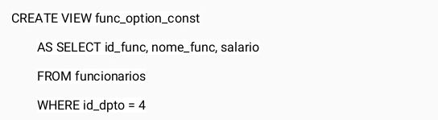
Figura 1 – fonte https://www.slideshare.net/wdmeida/views-oracle-database

2.5 Materialized View (Visão Materializada)

A materialized view antigamente conhecida como snapshoot como o próprio nome já diz é uma view materializada, o que isso significa é que diferente da view que não armazena dados em si, a materialized view armazena, ou seja, ela funciona de forma que toda vez que a tabela é atualizada no banco original, a atualização também é feita na view.

2.5.1 Comando SQL para criar uma materialized view

A sintaxe para criar uma materialized view:
Create materialized view <nome da materialized view> as <sintruções SQL>
Essa é a syntax mais simples possivel para criar uma materialized view e agora uma imagem para criar uma materialized view.

Figura-2 – imagem de comando para materialized view

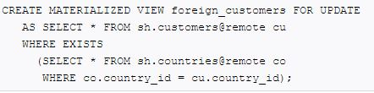
Figura 2 – fonte https://docs.oracle.com

2.6 Semelhanças e Diferênças

A view e a materialized view compartilham da mesma idéia que é criar uma imagem de uma tabela ou de um banco para ser manipulado sem interferir no banco em si porém diferenciam-se no que diz respeito a armazenamento de dados, os dados manipulados em uma view não ficam armazenados no banco de dados equanto tudo que a materialized view utiliza fica aumentando o consumo de espaço no banco e o peso de atualização porém otimizando buscas e econômizando o uso de varias querys que seriam anteriormente utilizadas

2.7 Apresentação do problema HR

O dono de uma empresa pretende ter uma área quer testar uma nova forma de calcular os salários de seus empregados porém não quer alterar o banco de dados atual que já está em funcionamento portanto ele precisa de um método que permita à ele manipular os dados sem alterar o banco “original” e precisa que quando um dado é alterado no banco “original” esse dado precisa ser atualizado na plataforma de manipulação

2.7.1 Solução do problema com materialized view

Create materialized view VEmployees for update as select * from employees

O comando acima vai criar uma materialized view da tabela employees com o nome de Vemployees que vai ser atualizada toda vez que o bd for atualizado e que vai permitir ao chefe manipular os dados sem interferir diretamente no banco.

Figura-3 – imagem do resultado
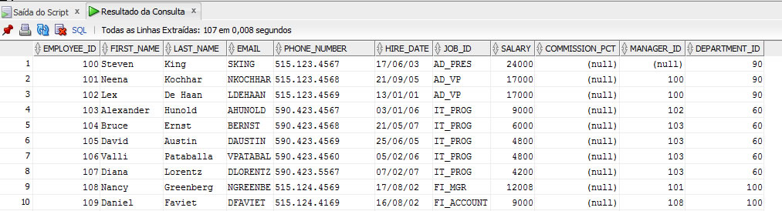
Figura 3 fonte SQL Manager

3.0 RESULTADOS ou CONCLUSÃO ou CONSIDERAÇÕES FINAIS

Neste trabalho todo o desenvolvimento foi feito com conhecimento e adquirido pelo aluno somente através de pesquisas e leituras elaboradas e feitas pelo mesmo assim como descrito que deve ser feito quando utilizado a metodologia peer instructi, assim podemos determinar que ganho de conhecimento sobre a área e dominio foram otimizados pela metologia podemos também obeservar as diferenças e semelhanças entre view e materialized view assim como produzimos um trabalho que serve como base de pesquisas e aprendizados para outros portanto os objetivos que foram colocados foram alcançados com sucesso assim conclui-se que foi um meio de aprendizado de grande valia para o aluno envolvido.

REFERÊNCIAS BIBLIOGRÁFICAS

Oracle Help Center, Database SQL Reference, Disponivel em:
<https://docs.oracle.com/cd/B19306_01/server.102/b14200/statements_6002.htm>. Acesso em 5 de junho de 2017

Devmedia, Criando Visões (Views) no Oracle, Disponivel em:
<http://www.devmedia.com.br/criando-visoes-views-no-oracle/1945>. Acesso em 5 de junho de 2017

